


SISTEMA DE ENSINO PRESENCIAL CONECTADO
Tecnologia em Análise e Desenvolvimento de Sistemas

DÉBORA ANDRÉIA MORAIS
LUIS CARLOS DA SILVA
LUCIANO FERREIRA DE ROCHA
MARCIO IRIARTE JUNIOR
ROBERTO INACIO MOLON

PRODUÇÃO TEXTUAL EM GRUPO
Nossa Locadora de Livros

Caxias do Sul
2014

DÉBORA ANDRÉIA MORAIS
LUIZ CARLOS DA SILVA
LUCIANO FERREIRA DE ROCHA
MARCIO IRIARTE JUNIOR
ROBERTO INACIO MOLON

PRODUÇÃO TEXTUAL EM GRUPO
Nossa Locadora de Livros

Trabalho apresentado ao Curso Superior de Tecnologia em Análise e Desenvolvimeno de Sistema da Universidade Norte do Paraná - UNOPAR, para as disciplinas de:
Segurança da Informação
Sistemas de Computação
Interação Humano-Computador
Ética, Política e Sociedade.

Orientadores:

Prof. Adriane Loper
Disciplina: Segurança da Informação

Prof. Marco Ikuro Hisatomi
Disciplina: Sistemas de Computação e Informação

Prof. Merris Mozer
Disciplina: Interação Humano-Computador

Prof. Sergio de Goes Barboza
Disciplina: Ética, Política e Sociedade

Caxias do Sul
2014

SUMÁRIO
2. INTRODUÇÃO 4

3. OBJETIVO 5

4. DESENVOLVIMENTO 6
4.1 IHC – Interação Homem-Computador 7
4.2 Segurança 8
4.2.1 O que é firewall? 8
4.2.2 Como um firewall funciona? 9
4.2.3 Parede de fogo 9
4.2.4 Tipos de firewall 9
4.2.5 Limitações dos firewalls 10
4.2.6 IDS - Intrusion Detection Systems (Sistemas de Detecção de Intrusões) 11
4.2.8 IDS - Famílias 12
4.2.9 Formas de Detecção 12
4.3 ERP - Sistema Integrado de Gestão Empresarial 13
4.3.1 BI – Business Intellicense 14
4.3.2 Níveis Organizacionais 15
4.4 Nossa Locadora de Livros 16

5. CONCLUSÃO 17

6 REFERÊNCIAS 17

2. INTRODUÇÃO
Este trabalho envolvendo sistemas de informações para o uso na internet a nova e a futura geração esta completamente ligada e logada na tecnologia a obtenção de dados e o manejo é um fator imprescindível aperfeiçoar a forma de promover as empresas e expô-las na internet.
Interligando sistema e aperfeiçoando os sistemas em cima da internet aproximando empresa e cliente.
Estamos cada vez mais exigentes e com medo das tecnologias chegando e adentrando casa e empresas onde somos obrigados e viver com este mundo completamente digital.
Empresa e pessoas se profissionalizando para atender a empresa com os padrões mais altos de segurança com os dados da empresa e os dados dos clientes tornando confiáveis e seguros
Pessoa exigindo qualidade nos produtos que as rodeia, querendo facilidade em manuseio e visivelmente agradável e sua formas e cores, este é o novo mundo, tudo para o nosso cliente ficar e comprar
Obtendo resultados positivos com a utilização da internet para seus negócios sempre objetivando a humanização da empresa mantendo e focando A moral o social e compromisso com a Ética.
Mantenha a nossa locadora de livros em dia com sistema de Gestão Empresarial completo com relatórios gerencias e gráficos de apoio para gerenciar e ter as melhores decisões.

3. OBJETIVO
Vamos digitalizar a empresa desenvolvendo um site bonito e amigável deixando produtivo e acessível.
Nossa locadora de livros não ficara de fora da WEB, estamos disseminando ideias e gerando negócios.
Baseado em estudos vamos criar um site intuitivo e de fácil acesso com poucos passos seu cliente encontrará as melhores opções de aluguel e/ou reserva de livros.
Mudando o cenário de informatização da nossa locadora de livros com um sistema seguro e focado no comercio digital.
A partir deste momento nos não vamos oferecer livros e sim vamos oferecer horas de prazer e o benefício do conhecimento.
.

4. DESENVOLVIMENTO
Desde o início da informatização e agora com a Internet é possível compreender a busca incessante pelo atendimento qualificado e a melhoria das tecnologias.
A nossa proposta de site, mostra alguns dos recursos para acessar a Nossa Locadora de livros, alguns aspectos importantes bem definidos envolvendo a IHC, Segurança e ERP.

Veja figura abaixo ou acesse o site http://molonti.wix.com/nllivros.

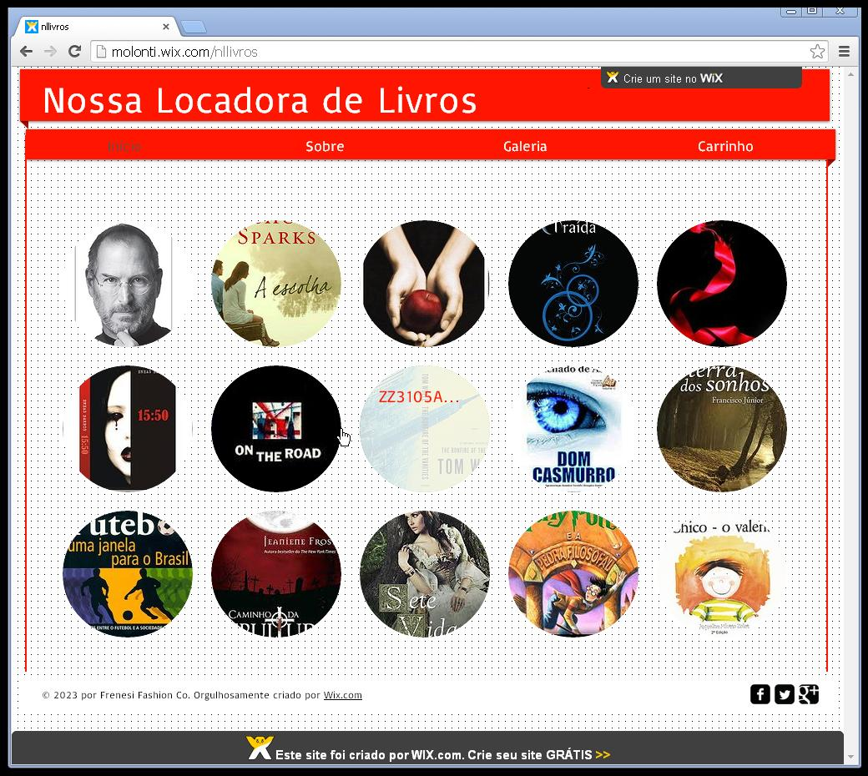
Figura 1

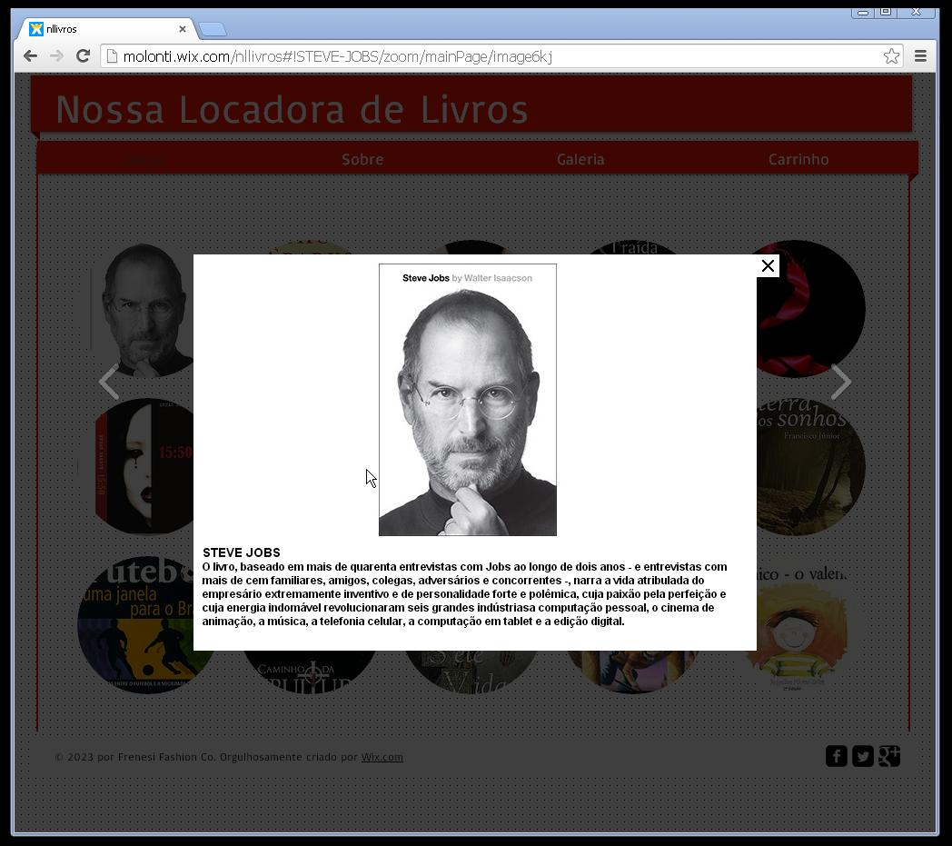
Figura 2

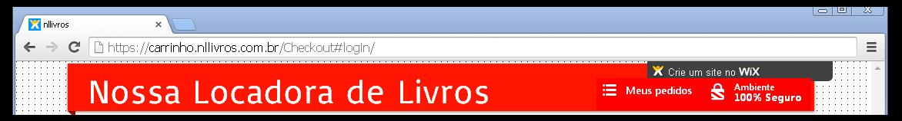
Figura 3

4.1 IHC – Interação Homem-Computador
O site busca ser algo prático, ao acessar o site logo na entrada o usuário tem uma opção de menu com ícones bem práticos, mostrando parte da foto da capa do livro, assim facilitando sua busca pelos títulos. Clicando no ícone aparecera uma sinopse do livro e clicando na foto já estará apto a locação ou a compra do título, ou caso o usuário queira locar ou comprar mais de um livro poderá adicionar seus livros no seu carrinho de compras que se encontra na parte superior do site, caso contrário, terá a opção para se cadastrar, ou antes, poderá ver a locadora para então fazer seu cadastro caso haja interesse em locação ou compras.
O site busca manter a harmonia visual entre as cores, variando em sua intensidade, com um vermelho destacando o nome do site mostrando energia e calor, e no fundo um branco pontilhado que transmite sensação de organização e agilidade para melhor visualização das capas para o usuário.
O site procura utilizar ícones para substituir a palavra pela imagem buscando interagir com a memória do usuário, assim facilitando o usuário buscar o nome do título desejado pela imagem da capa e não pelo nome do livro.

4.2 Segurança

4.2.1 O que é firewall?
Firewall é uma solução de segurança baseada em hardware ou software (mais comum) que, a partir de um conjunto de regras ou instruções, analisa o tráfego de rede para determinar quais operações de transmissão ou recepção de dados podem ser executadas. "Parede de fogo", a tradução literal do nome, já deixa claro que o firewall se enquadra em uma espécie de barreira de defesa. A sua missão, por assim dizer, consiste basicamente em bloquear tráfego de dados indesejado e liberar acessos bem-vindos.

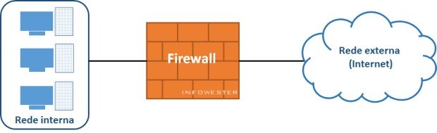

4.2.2 Como um firewall funciona?
Assim, a fim de evitar todos estes transtornos, o Firewall é o ponto de conexão com a Internet, pois tudo o que chega à rede interna deve passar pelo Firewall, sendo também o responsável por aplicar as regras de segurança, autenticar usuários, logar tráfego para auditoria e limitar a exposição dos hosts internos aos hosts da Internet.
Outra medida muito usada são os filtros por portas e aplicativos. Com eles, o firewall pode determinar, exatamente, quais programas do seu computador podem ter acesso ao link de internet ou não. As portas de comunicação também podem ser controladas da mesma forma, permitindo que as portas mais “visadas” pelos malware sejam bloqueadas terminantemente.

4.2.3 Parede de fogo
Assim como a metáfora por trás do nome sugere, firewall é uma barreira de proteção que ajuda a bloquear o acesso de conteúdo malicioso, mas sem impedir que os dados que precisam transitar continuem fluindo. Em inglês, “firewall” é o nome daquelas portas antichamas usadas nas passagens para as escadarias em prédios.



4.2.4 Tipos de firewall
O trabalho de um firewall pode ser realizado de várias formas. O que define uma metodologia ou outra são fatores como critérios do desenvolvedor, necessidades específicas do que será protegido, características do sistema operacional que o mantém, estrutura da rede e assim por diante. É por isso que podemos encontrar mais de um tipo de firewall. A seguir, os mais conhecidos.

- Filtragem de pacotes (packet filtering)
As primeiras soluções de firewall surgiram na década de 1980 baseando-se em filtragem de pacotes de dados (packet filtering), uma metodologia mais simples e, por isso, mais limitada, embora ofereça um nível de segurança significativo.

- Firewall de aplicação ou proxy de serviços (proxy services)
O firewall de aplicação, também conhecido como proxy de serviços (proxy services) ou apenasproxy é uma solução de segurança que atua como intermediário entre um computador ou uma rede interna e outra rede, externa - normalmente, a internet. Geralmente instalados em servidores potentes por precisarem lidar com um grande número de solicitações, firewalls deste tipo são opções interessantes de segurança porque não permitem a comunicação direta entre origem e destino.

- Inspeção de estados (stateful inspection)
Tido por alguns especialistas no assunto como uma evolução dos filtros dinâmicos, os firewalls deinspeção de estado (stateful inspection) trabalham fazendo uma espécie de comparação entre o que está acontecendo e o que é esperado para acontecer.

4.2.5 Limitações dos firewalls
Um firewall pode oferecer a segurança desejada, mas comprometer o desempenho da rede (ou mesmo de um computador). Esta situação pode gerar mais gastos para uma ampliação de infraestrutura capaz de superar o problema;
- A verificação de políticas tem que ser revista periodicamente para não prejudicar o funcionamento de novos serviços;
- Novos serviços ou protocolos podem não ser devidamente tratados por proxies já implementados;
- Um firewall pode não ser capaz de impedir uma atividade maliciosa que se origina e se destina à rede interna;
- Um firewall pode não ser capaz de identificar uma atividade maliciosa que acontece por descuido do usuário - quando este acessa um site falso de um banco ao clicar em um link de uma mensagem de e-mail, por exemplo;
- Firewalls precisam ser "vigiados". Malwares ou atacantes experientes podem tentar descobrir ou explorar brechas de segurança em soluções do tipo;
- Um firewall não pode interceptar uma conexão que não passa por ele. Se, por exemplo, um usuário acessar a internet em seu computador a partir de uma conexão 3G (justamente para burlar as restrições da rede, talvez), o firewall não conseguirá interferir.

O pensamento que se deve ter é o de que o firewall é parte da segurança, não a segurança em si, da mesma forma que acontece em um prédio, por exemplo: muros, portões, câmeras de vigilância e alarmes fazem a segurança de maneira conjunta, havendo menos eficiência se apenas um ou outro item for utilizado.

4.2.6 IDS - Intrusion Detection Systems (Sistemas de Detecção de Intrusões)
Se por um lado essa “revolução” introduziu facilidades, por outro lado ela trouxe também inúmeras ameaças virtuais. A medida que as tecnologias de rede avançam em direção ao futuro e a informação passa a ser o principal ativo de muitas organizações, é necessário a implementação de mecanismos para proteger os dados. A cada dia surgem novas ferramentas automatizadas ou código-fonte de explorações de falhas de sistemas prontos que promovem acesso a servidores de redes, comprometendo sua segurança. Hoje em dia não é mais necessário ter conhecimentos avançados em um determinado sistema operacional ou protocolo para explorar suas vulnerabilidades, basta apenas pesquisar no Google.
Entre elas, o Sistema de Detecção de Intrusão merece um destaque especial, pois engloba o processo de monitorar, identificar e notificar a ocorrência de atividades maliciosas, atividades não-autorizadas que coloquem em risco e tenham como alvo ativos de tecnologia de uma rede de computadores.

4.2.8 IDS - Famílias
Existem duas grandes famílias distintas de IDS:
- Os N-IDS (Network Based Intrusion Detection System), asseguram a segurança a nível da rede.
- Os H-IDS (Host Based Intrusion Detection System),asseguram a segurança a nível dos hóspedes.

4.2.9 Formas de Detecção
- Detecção por Assinatura
A Detecção por assinatura analisa as atividades do sistema procurando por eventos que correspondam a padrões pré-definidos de ataques e outras atividades maliciosas.

- Detecção por Anomalias
A detecção por anomalias parte do princípio que os ataques são ações diferentes das atividades normais de sistemas. IDS baseado em anomalias monta um perfil que representa o comportamento rotineiro de um usuário, Host e/ou conexão de rede.

Seja para monitorar e analisar atividades suspeitas na rede ou realizar a auditoria na infraestrutura, de acordo com as vulnerabilidades existentes, um sistema de detecção de intrusão se faz fundamental para otimizar os controles de segurança da empresa e entender melhor as tentativas e vetores de ataques que vem surgindo ao longo do tempo. É bom frisar que a utilização de um IDS não atende a todas as necessidades de segurança de uma organização, sendo necessário utilizar outro mecanismo para auxiliar na Proteção de Perímetro.

4.3 ERP - Sistema Integrado de Gestão Empresarial
Arquitetura de software, o ERP (Enterprise Resource Planning ou Sistema Integrado de Gestão Empresarial) é um facilitador para o fluxo de informações entre a fábrica, logística, finanças e recursos humanos.
O ERP é um banco de dados único com uma plataforma comum interagindo com um conjunto aplicações, em um ambiente computacional.
Como exemplo em Nossa locadora de livros um cliente um pedido de locação no balcão ou através de telefone, e-mail ou principalmente pelo site, o sistema ERP da empresa entra em ação.
Quando o usuário da locadora começa a processar a ordem de locação, o financeiro e a expedição podem checar o status da ordem de locação e definir a liberação do livro já digitalizado ou a disponibilização do Livro na loja ou até mesmo despachar por Motoboy ou Correio. O estoque pode checar se a ordem de locação pode ser contemplada pelos livros solicitados e assim notificar a expedição com uma ordem de liberação do item requisitado. Depois de expedida digitalmente ou local estas informações ficam armazenadas no sistema para gerar os relatórios de locações para futuro gerenciamento.
Nosso ERP tem tecnologia cliente/servidor. Isto significa que o usuário (cliente) roda a aplicação e acessa as informações de um sistema de gerenciamento de uma base de dados única (servidor).
O procedimento digital (através do Site) se dará através de e-mails onde o cliente terá de responder algumas perguntas e a locadora fará com contato para realizar a locação.
No site tem a opção do carrinho, onde o sistema ERP e o Site estará integrado, assim o cliente selecionara seu livro preferido o mesmo adicionara no carrinho gerando uma listagem de livros até a finalização das aquisições.
O sistema com base de dados única interage com todos os aplicativos, dessa forma, eliminando a redundância de dados e assegurando a integridade das informações obtidas.
O ERP é a espinha dorsal da Nossa locadora de livros, padronizando seu sistema de informações, pode gerenciar todas as informações da empresa, gerando a informação correta, para a pessoa correta e no momento correto.
Já é visto que a muito tempo a Web está deixando de ser institucional e está passando a agregar serviços.
A expressão "Sua excelência o cliente" nunca foi tão evidenciada quanto na Internet. Tudo gira em torno do usuário da Web, desde ações que o ajudem a navegar melhor até atos para ganhar sua simpatia. Este segmento tem ganhado muita força, principalmente pela alta disponibilidade da Web, sete dias por semana, vinte e quatro horas por dia.
As empresas estão melhorando o relacionamento com seus clientes agilizando seus processos internos, integrando suas informações e fazendo mais negócios.

4.3.1 BI – Business Intellicense
O Objetivo é converter os dados em informações relevantes a nossa locadora de livros, através de relatórios analíticos, isto acontece com a transformação dos dados em informações inteligentes com base em nossa locadora de livros.
Podemos usar todo o poder do nosso ERP para guardar, analisar e obter informações para tomar decisões melhores, mais atuais e relevantes, essas informações estarão acessíveis sempre que necessário.
Estes dados são nada mais que um sistema de informações executivas, projetos e analisados para termos suporte para tomada de decisão.

4.3.2 Níveis Organizacionais
Situada na Cidade de Caxias do Sul, Rua Modena 174 Sala 4 empresa “Nossa Locadora de Livros” empresa privada com fins lucrativos, fundada em 14 de Outubro de 1.973, objetivado a atender a população em locação de livros. Seu fundador e Diretor o Sr. Antonio Texeira que conta com 4 funcionários em diversas áreas, sendo: Roberto Inacio Molon (Depto Locação Virtual), Luciano Ferreira da Rocha (Depto Locação Balcão), Marcio Iriarte Junior (Depto Compras), Luciano Ferreira da Rocha (Depto Controle de Estoque) e Cecilia Inacio (Depto Financeiro). Contamos com estoque atual de 40.000 títulos este mesmos já estão digitalizados, onde estão classificados como: Diamante, Ouro, Prata e Bronze com valores de locação: R$ 15,00; R$ 10,00; R$ 5,00 e R$ 1,00.
No ano de 2000 foi contratada uma empresa de TI (Tecnologia da Informação) para informatizar as rotinas de escritório onde foi adotado um sistema pra o controle das locações, estoque e financeiro.
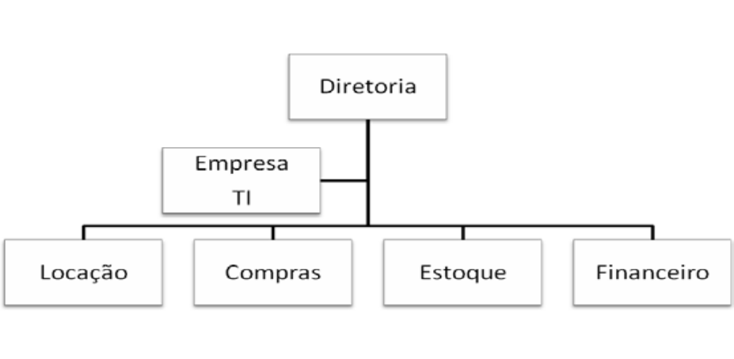
No ano de 2014 a empresa “Alunos da UNOPAR” assumiu o compromisso e atua plenamente no desenvolvimento do sistema de locação de livros com o atendimento voltado a Internet. Veja a figura abaixo o organograma da empresa, após a contratação de TI:

O cliente pode ter o empréstimo de vários livros de uma só vez e a devolução está condicionada a entrega de todos os exemplares que ele levou e também possui um controle de usuários para gerenciar todos os acessos e manipulações realizadas em suas locações, também terá um vínculo com a locação e apenas um usuário poderá registrar vários empréstimos.

4.4 Nossa Locadora de Livros
A Nossa locadora de Livros tem como base os princípios éticos, o respeito e a integridade dos clientes, assim como uma boa relação entre funcionários, clientes e fornecedores. Esses princípios norteiam o seu funcionamento desde sua fundação, sempre adaptando-se as diferentes tecnologias, as mudanças da sociedade em que fazem parte o seu bem maior, seus clientes. Assim como seus produtos que vem sofrendo muitas mudanças com o passar do tempo.
Na implantação do sistema deve-se se levar em conta, o sigilo e a privacidade nas transações realizadas por seus clientes e funcionários.
É preciso ter uma política de privacidade e segurança que retrata onde e como serão armazenados e utilizados os dados coletados dos clientes.
Sempre que o cliente utilizar o sistema do site pela primeira vez será necessário o fornecimento de algumas informações pessoais que ficarão guardadas no servidor para processamento da locação e liberação de seu livro. Os dados cadastrais do Cliente serão mantidos sob o mais rigoroso sigilo e utilizados somente com o objetivo de fornecer os melhores produtos, serviços e conteúdo para o Cliente.
O site também recebe e armazena automaticamente, por meio de cookies, informações sobre as atividades do navegador, incluindo o endereço IP e a página acessada. Estes registros de atividades (logs) serão utilizados apenas para fins estatísticos e de métricas dos serviços disponibilizados.
Hoje em dia, todas as lojas virtuais trabalham com este sistema e o modelo de "cookie" adotado pela Nossa Locadora de Livros é considerado um dos mais simples e menos invasivo de todo o mercado. Caso venhamos a alterar algum dispositivo na utilização desta ferramenta, nossos Clientes serão avisados dessa mudança.
Quanto aos colaboradores é preciso criar usuários do sistema e definir as áreas que cada um deve ter acesso, para que informações sigilosas não sejam manipuladas por usuários que podem não saber como lidar com os dados.

5. CONCLUSÃO
Em se tratando de Segurança, mesmo que você tenha tanto o firewall como o IDS você deve sempre procurar outros meios de segurança para nunca deixar sua empresa vulnerável porque a tecnologia se expande cada vez mais rápido e com ela vêm pessoas maliciosas querendo se aproveitar disso.
Sobre IHC implementado neste trabalho temos por analise mostrar de uma forma leve e rápida a busca por livros que ajudem ao usuário agilidade e percepção ao ver o site pela primeira vez assim facilitando sua busca. O site usa técnica de interação humano computador em sua essência em virtude da importância dos métodos da avaliação.
Este trabalho teve por objetivo discutir a necessidade desenvolver e integrar o site com o sistema de ERP, evidenciando a capacidade de gerenciamento de toda a empresa organizando seus diversos setores. A Nossa Locadora de Livros e seu acervo estarão atualizados e manteremos todos nossos livros e matérias didáticos digitalizado e disponíveis em nosso site onde nossos leitores poderão locar seus livros online com muita segurança e agilidade.
A humanização na empresa está presente minimizando os conflitos de interesses divergentes entre empregados e empregadores, e melhorando a própria organização.

6 REFERÊNCIAS

BI - O que é Business Intelligence. Disponível em:
<http://pt.slideshare.net/MarcoGarcia/o-que-business-intelligence-bi> Acessado em: abril/2014

BI o que é - Profissionais da Tecnologia. Disponível em:
<http://www.profissionaisdetecnologia.com.br/blog/?p=181> Acessado em: abril/2014

DOCTOR DATA - A importância dos Firewalls para sua Empresa. Disponível em: <http://web.doctordata.com.br/novo/materiamsg.php?id=2> Acessado em: maio/2014

ERGONOMIA e usabilidade, métodos e aplicações. Disponível em: <http://www.univasf.edu.br/~jorge.cavalcanti/cap1_livro_ergonomia_usabilidade.pdf>. Acessado em: maio/2014

IDS – Intrusion Detection Systems. Disponível em :
<http://www.seginfo.com.br/sistemas-de-deteccao-de-intrusoes-ids-intrusion-detection-systems-usando-unicamente-softwares-open-source> Acessado em: maio/2014

IDS - Sistemas de Detecção de Intrusos. Disponível em:
<http://www.gta.ufrj.br/grad/07_2/rodrigo_leobons/deteccao.html> Acessado em: maio/2014

INFOWESTER – O que é Firewall. Disponível em:
<http://www.infowester.com/firewall.php> Acessado em: maio/2014

INTERAÇÃO homem-computador. Disponível em:
<http://sutilab.com/cc/disciplina/ano2/semestre2/material/fihm.pdf>. Acessado em: maio/2014

KIOSKEA - Sistemas de detecção de intrusão. Disponível em:
<http://pt.kioskea.net/contents/164-sistemas-de-deteccao-de-intrusao-ids> Acessado em: maio/2014

PWI - O que é Business Intelligence. Disponível em:
<www.pwi.com.br/bi_businessintelligence.asp> Acessado em: abril/2014

TECMUNDO – O que é Firewall. Disponível em:
<http://www.tecmundo.com.br/firewall/182-o-que-e-firewall-.htm> Acessado em: maio/2014

SARAIVA – Política de privacidade e segurança. Disponível em:
<http://www.livrariasaraiva.com.br/ajuda/ajuda.htm?topico=politica-de-privacidade-e-seguranca&PAC_ID=18659> Acessado em: maio/2014

